LAPORAN PRAKTIKUM INTERNET OF THINGS (IoT)

Fakultas Vokasi, Universitas Brawijaya

**Praktikum Bab 14 lanjutan**

*Shela Elidny Alin  
Fakultas Vokasi, Universitas Brawijaya  
Email: Shelaalim@gmail.com*

**Abstract**

Pada praktikum ini, dilakukan percobaan untuk membaca data suhu dan kelembaban menggunakan sensor DHT22 yang terhubung ke mikrokontroler ESP32. Data kemudian diuji secara lokal menggunakan Visual Studio Code dan pemantauan melalui terminal serta layanan ngrok sebagai penghubung server.

Keywords —Internet of Things, ESP32, DHT22, Visual Studio Code, Ngrok, Sensor, API.

**1. Introduction** (Pendahuluan)

**1.1 Latar belakang**

Internet of Things (IoT) adalah konsep yang memungkinkan perangkat saling terhubung dan bertukar data melalui jaringan internet. Dalam praktikum ini, perangkat mikrokontroler ESP32 digunakan untuk membaca data dari sensor DHT22 dan menghubungkannya dengan server lokal. Tujuannya adalah untuk memahami proses pengambilan data dari sensor serta cara pengiriman data menggunakan protokol HTTP melalui endpoint API.

**1.2 Tujuan eksperimen**

1. Mampu menggunakan mikrokontroler ESP32 Devkit V1 untuk mengontrol otomatis.
2. Memahami bagaimana cara sensor suhu mengirimkan data dengan hardware langsung

**2. Methodology (Metodologi)**

**2.1 Tools & Materials (Alat dan Bahan)**

Alat dan Bahan yang digunakan :   
1. Mikrokontroler : ESP 32 Devkit VI, kabel male to male, USB  
2. DHT 22  
3. Software : Visual Studio Code, ngrok, xampp, postman

**2.2 Implementation Steps (Langkah Implementasi)**

1. Merancang rangkaian ESP32 dengan DHT Sesuai petunjuk
2. Menyusun rangkaian pada breadboard untuk memudahkan koneksi.
3. Menulis kode program menggunakan Visual Studio Code.
4. Mengimplementasikan dengan real hardware

Kode vscode :

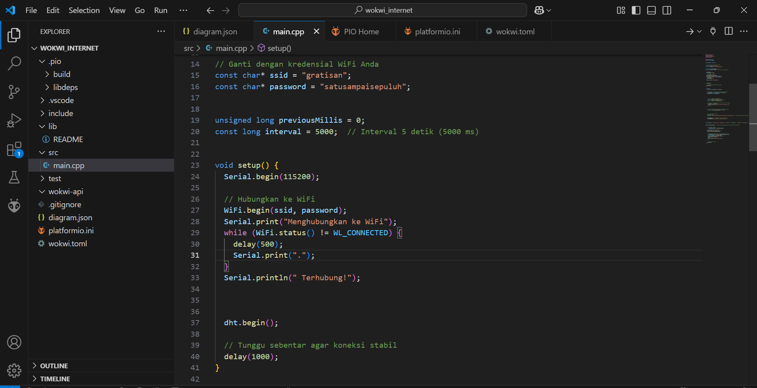

**3. Results and Discussion (Hasil dan Pembahasan)**

**3.1 Experimental Results (Hasil Eksperimen)**

Setelah kode program di unggah di Visual Studio Code, akan memunculkan hasil :   
- - Berjalan sesuai keinginan

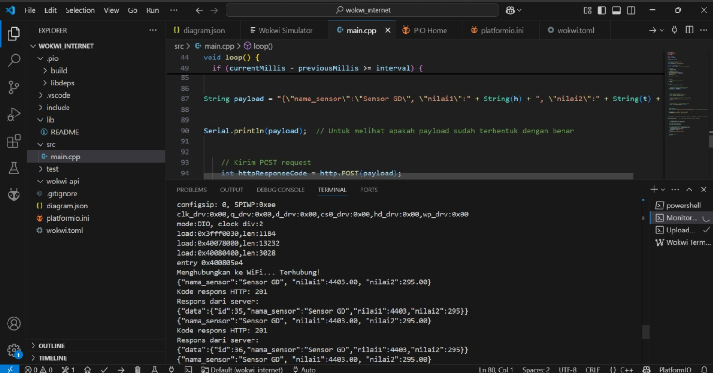

Hasil pada postman, ngrok, database :

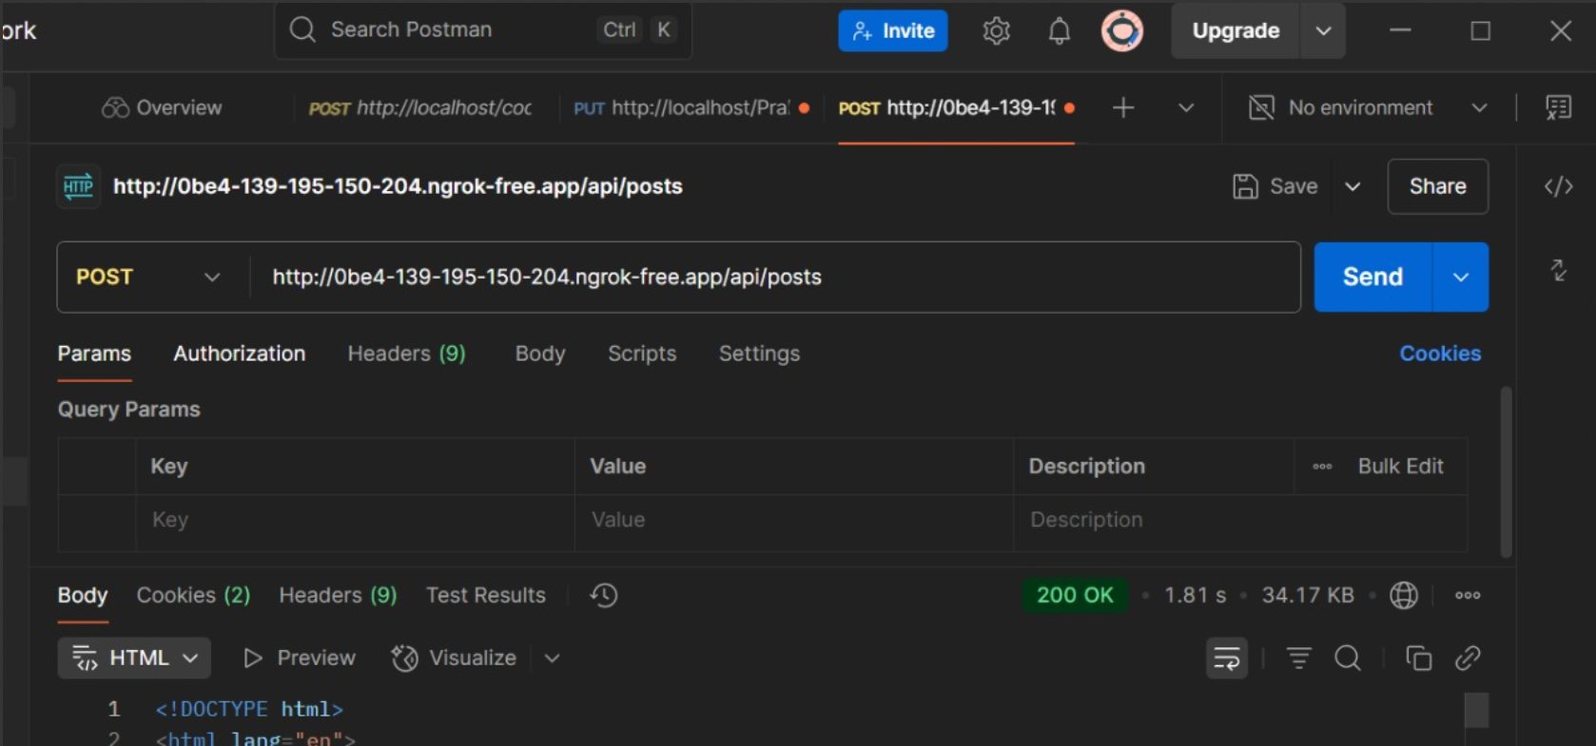

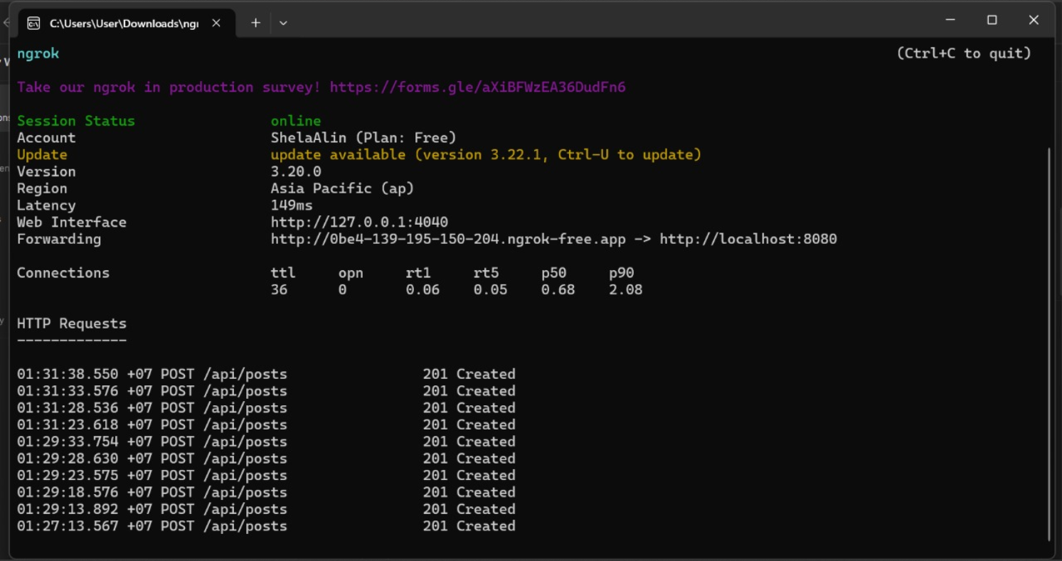

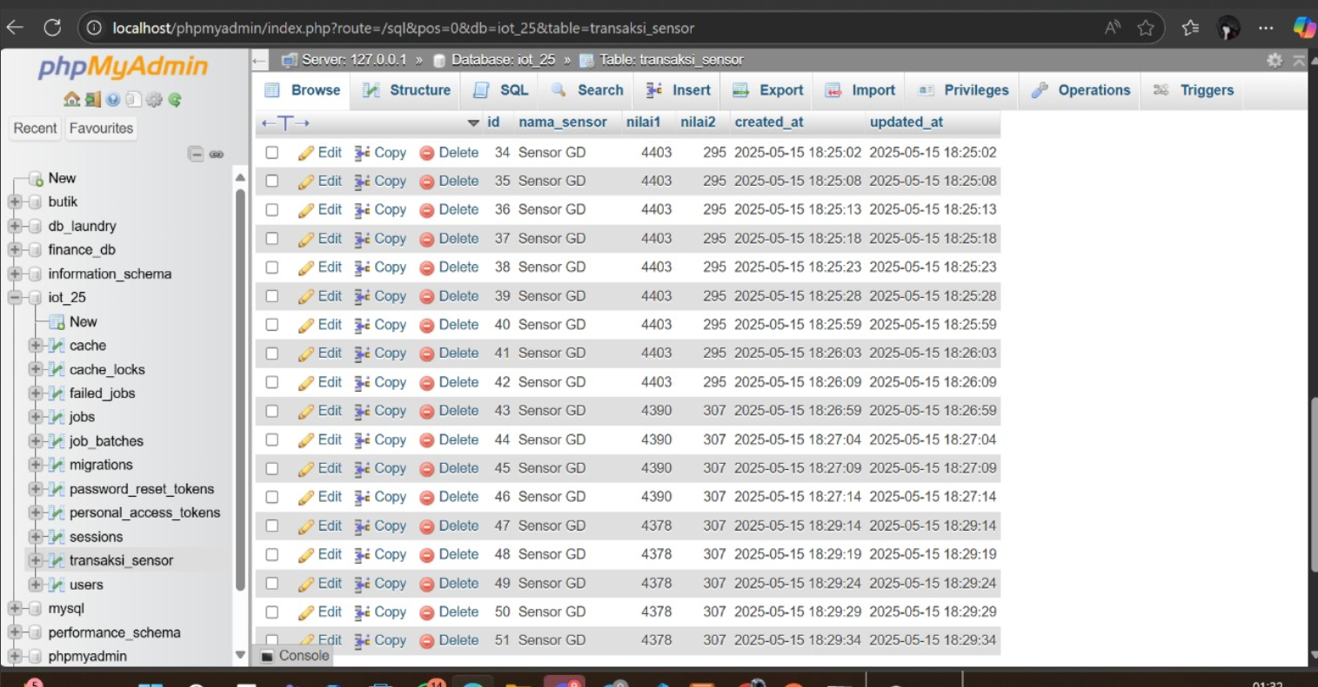

Bukti Hasil dari Praktik IoT :

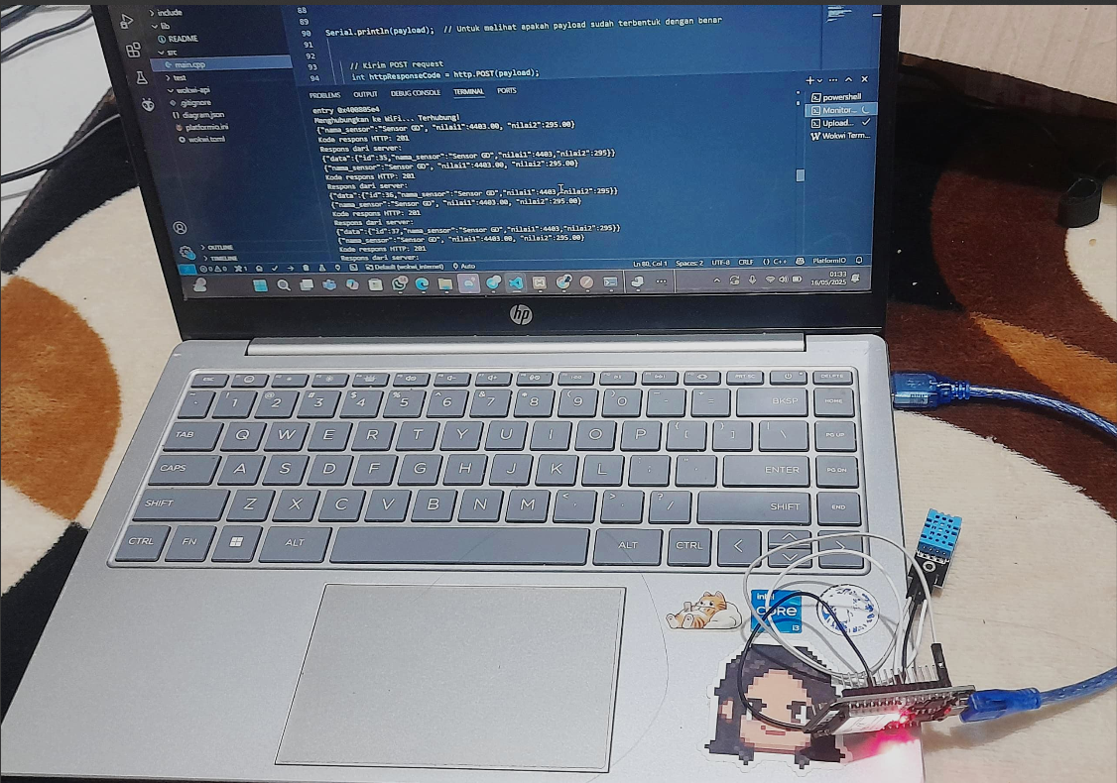

**Pembahasan :** pada hasil tersebut, pada praktik sensor dapat mengirimkan data dan masuk ke dalam database sesuai dengan yang di harapkan sesuai dengan modul yang di berikan.